12. OÖ LANDESSCHÜLERWETTBEWERB für PTS
Fachbereich Dienstleistungen
30. Mai 2011

INFOTEXT

Im WIFI Linz wurde am 30. Mai 2011 von 9.00 bis 15.00 der 12.Landesbewerb PTS für den Fachbereich DL von LL Dipl. Päd. Melanie-Chris Eisenrauch durchgeführt.
Der Landesbewerb fand in Zusammenarbeit mit der Wirtschaftskammer/Sektion Dienstleistungen, Gewerbe und Handwerk, Geschäftsstelle 4, OÖ statt.

Der OÖ Landesschülerwettbewerb PTS, Fachbereich Dienstleistungen, ist ein Teambewerb (3 SchülerInnen) und die Beurteilung erfolgt in drei Phasen:

In der 1. Phase beantworteten die SchülerInnen im Zuge der schriftlichen Fachprüfung sechs Fragen aus dem bekannten Fragenkatalog über die Farben- und Gestaltungslehre.
In der 2. Phase gestalteten die SchülerInnen ein „Schaufenster eines Reisebüros unter dem Titel Europa [Europäisches Land oder Europäische Stadt]“ unter Verwendung von verschiedenen Materialien (Drahtgitter, Bambus- und/oder Rundstäbe, Dekosand, Bänder, färbige Stoffe und Stoffmalerei, ein Accessoire war frei wählbar). Die Themenstellung war bekannt.
Die 3. Phase war die Präsentation des Schaufensters in Form eines Werbegespräches: „Einen werbewirksamen Slogan entwerfen und erklären, warum eure Reise die BESTE ist!“

Die Schaufenster und die verbale Präsentation wurden von Fr. FI i.R. Katharina Ortner (LSR) und Fr. Prof. Mag. Susanne Hennerbichler (Privat. PH OÖ) in gemeinsamer Absprache beurteilt. Die schriftliche Fachprüfung wurde von LL Dipl. Päd. Melanie-Chris Eisenrauch beurteilt.

Die Siegerehrung für die 1. - 3. Ränge aller Landesbewerbe fand am
20. Juni 2011 im Linzer Landhaus von 10.00 - 11.30 Uhr statt.
Die Urkunden sowie die Pokale wurden von Hr. Landtagsabgeordneten Mag. Thomas Stelzner stellvertretend für den Landeshauptmann überreicht.
Zum anschließenden Buffet für PreisträgerInnen, BetreuungslehrerInnen und WettbewerbsleiterInnen wurde herzlich eingeladen.

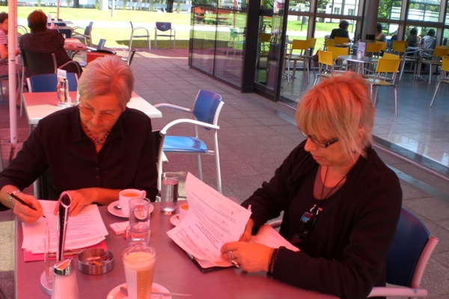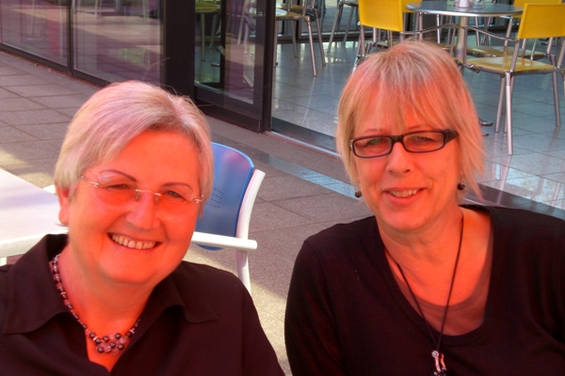

Jury: Fr. FI i.R. Katharina Ortner [li] und Fr. Prof. Mag. Susanne Hennerbichler

ERGEBNISSE

RANG | SCHULE | TEAM
1. | PTS Enns  (Fl. Doris Leitner) | Cabeia Mirei  Karasalihovic Amra  Voronka Orysya
2. | PTS Bad Leonfelden  (Fl. Elfriede Draxler) | Pachinger Barbara  Rehberger Caroline  Schaubmair Marlene
3. | PTS Perg > Team 2  (Fl. Gabriele Neumüller) | Auer Vanessa  Memisoska Halide  Pleimer Bettina
4. | PTS Gallneukirchen  (Fl. Veronika Ecker) | Gattringer Tamara  Ligtenberg Nicole  Schatz Stefanie
4. | PTS Perg > Team 1  (Fl. Gisela Kreimer) | Miksova Ivana  Peböck Karin  Schützeneder Martina
4. | PTS Unterweißenbach  (Fl. Martina Bangerl) | Mayerhofer Stefanie  Rockenschaub Sophie  Zeitlhofer Julia

In OBERÖSTERREICH (als einziges Bundesland) finden seit 2000 jedes Jahr Landesschülerwettbewerbe in den Fachbereichen Dienstleistungen und Tourismus statt.

1. RANG >>> Polytechnische Schule Enns

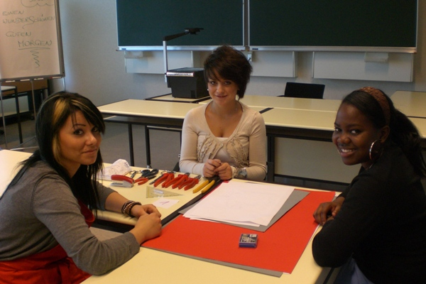

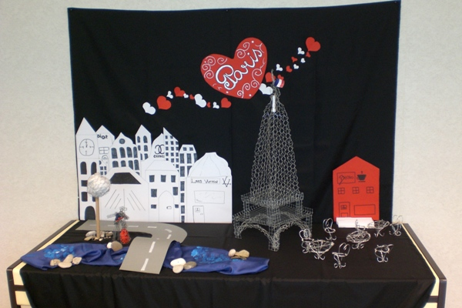

2. RANG >>> Polytechnische Schule Bad Leonfelden

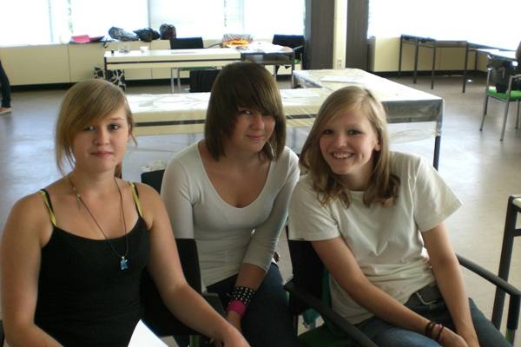

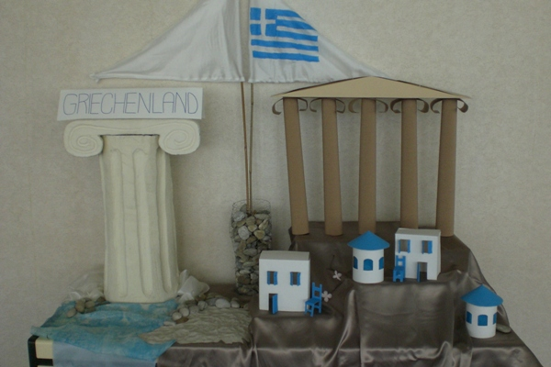

3. RANG >>> Polytechnische Schule Perg, Gruppe 2

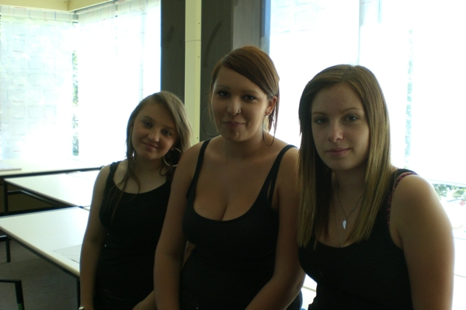

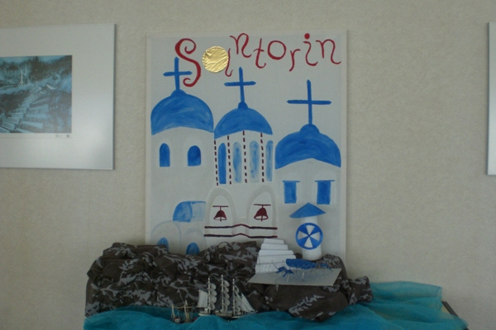

Mit freundlichen Grüßen
Dipl.-Päd. Melanie-Chris Eisenrauch
(Landesleiterin für Polytechnische Schulen OÖ, Fachbereich Dienstleistungen)

